ΔΕΛΤΙΟ ΤΥΠΟΥ
ΤΟΥ Δρ. ΠΑΝΑΓΙΩΤΗ ΓΟΥΛΑ
ΠΡΟΕΔΡΟΥ ΤΟΥ Τ.Ε.Ι ΘΕΣΣΑΛΙΑΣ
-----------------------------------------------------------------------------------------
ΕΝΗΜΕΡΩΣΗ ΑΠΟ ΤΗΝ ΕΚΤΑΚΤΗ ΣΥΝΑΝΤΗΣΗ ΤΩΝ ΤΡΙΜΕΛΩΝ ΓΡΑΜΑΤΕΙΩΝ: ΠΡΟΕΔΡΩΝ Τ.Ε.Ι & ΠΡΥΤΑΝΕΩΝ, ΜΕ ΤΟΝ ΥΠΟΥΡΓΟ ΠΑΙΔΕΙΑΣ κ. ΛΟΒΕΡΔΟ ΑΝΔΡΕΑ

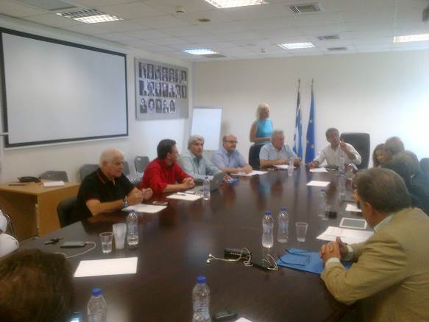
Αγαπητοί Συνάδελφοι,
Στις 20 Αυγούστου 2014 και ώρα 11,00 π.μ, πραγματοποιήθηκε στο Υπουργείο Παιδείας και Θρησκευμάτων, κοινή σύσκεψη των τριμελών γραμματειών: Προέδρων ΤΕΙ και των Πρυτάνεων , με τον Υπουργό κ. Λοβέρδο Ανδρέα και τον Γενικό Γραμματέα κ. Κυριαζή Αθανάσιο.
Από πλευράς της τριμελούς γραμματείας των Προέδρων ΤΕΙ παρίσταντο οι Πρόεδροι:
- ΠΑΝΑΓΙΩΤΗΣ ΓΟΥΛΑΣ του ΤΕΙ Θεσσαλίας,
- ΒΡΥΖΙΔΗΣ ΛΑΖΑΡΟΣ του ΤΕΙ Πειραιά
- ΣΙΜΟΠΟΥΛΟΣ ΝΙΚΟΛΑΟΣ του ΤΕΙ Δυτικής Μακεδονίας, και
- ΑΝΑΣΤΑΣΙΟΥ ΚΩΝ/ΝΟΣ του ΤΕΙ Στερεάς Ελλάδας.
Συμμετείχε ως παρατηρητής ο Αναπληρωτής Πρόεδρος:
ΛΥΤΡΑΣ ΠΕΡΙΚΛΗΣ του ΤΕΙ Αθηνών.

Από πλευράς της τριμελούς γραμματείας των Πρυτάνεων των Πανεπιστημίων παρίσταντο οι Πρυτάνεις:
- ΠΑΡΙΣ ΤΣΑΡΤΑΣ του Παν/μίου Αιγαίου
- ΜΥΛΟΠΟΥΛΟΣ ΙΩΑΝΝΗΣ του Α.Π.Θ
- ΓΑΤΣΙΟΣ ΚΩΝ/ΝΟΣ του Οικονομικού Παν/μίου Αθηνών&
- ΑΝΑΓΝΩΣΤΟΠΟΥΛΟΣ ΔΗΜΟΣΘΕΝΗΣ του Χαροκόπειου Παν/μίου Αθηνών
Παρίσταντο στην σύσκεψη επίσης : Οι σύμβουλοι του Υπουργού α) η κ. Κοτταρίδου Καθηγήτρια Πανεπιστημίου, β) η κ. Καραβά Έφη
Θέματα τα οποία συζητήθηκαν και αποφάσεις του Υπουργού που ανακοινώθηκαν ήταν τα εξής:
Α) «Λιμνάζοντες φοιτητές», Β) Μεταγραφές &
Γ) Οικονομικά των Ιδρυμάτων.
‘Όπως ήταν φυσικό κυριάρχησε το θέμα «των αιώνιων φοιτητών».
Ο κ. Υπουργός αρχικά ήταν ανένδοτος, υποστηρίζοντας να διαγραφούν όλοι εκείνοι που συμπλήρωσαν τον χρόνο που τους δόθηκε από τον Ν.4009/2011 μέχρι στις 31-8-2014.
Μετά από διαλογική συζήτηση και ανταλλαγή απόψεων , ο κ. Υπουργός επείσθη και συμφώνησε με τους Προέδρους και Πρυτάνεις να δοθεί μία μικρή παράταση για όλους τους ενεργούς φοιτητές και εκδόθηκε η παρακάτω ομόφωνη ανακοίνωση.
‘Όσοι λιμνάζοντες φοιτητές, δεν έχουν επιδείξει τα τελευταία δύο ακαδημαϊκά έτη ενδιαφέρουν, για την ολοκλήρωση των σπουδών τους, συμμετέχοντας στις εξεταστικές διαδικασίες, διαγράφονται αυτοδικαίως κατά τις ρυθμίσεις του νόμου, στις 31.8.2014, με διαπιστωτικές πράξεις των οικείων οργάνων των ιδρυμάτων.
Επειδή ακόμη δεν έχουν εκδοθεί οι οργανισμοί των ιδρυμάτων, όπως ο νόμος προβλέπει, όπου εκεί θα ρυθμίζονται τα θέματα αυτά, θα κατατεθεί στις 26.8.2014 τροπολογία στην Βουλή, σύμφωνα με τη οποία όσοι εκ των «λιμναζόντων φοιτητών» επέδειξαν έμπρακτο ενδιαφέρον για την ολοκλήρωση των σπουδών τους συμμετέχοντας στην εξεταστική διαδικασία τα τελευταία δύο ακαδημαϊκά έτη (2012-2013-2014), δύνανται να συμμετάσχουν στις δύο επόμενες και πλήρεις εξεταστικές περιόδους του Σεπτεμβρίου και του Φεβρουαρίου. Στην ίδια κατηγορία εντάσσονται όσοι έχουν ολοκληρώσει επιτυχώς τις εξετάσεις τους στα μαθήματα, αλλά οφείλουν διπλωματικές ή πτυχιακές εργασίες, ή πρακτική άσκηση στα ΤΕΙ.
Οι αριθμοί των «λιμναζόντων φοιτητών» είναι κατά προσέγγιση 120.000 στα Πανεπιστήμια και 50.000 στα ΤΕΙ .Οι οριστικοί αριθμοί θα δοθούν από τα Ιδρύματα στο Υπουργείο και θα δημοσιοποιηθούν μεθαύριο, Παρασκευή.
Β) Μεταγραφές
Τα Πανεπιστήμια και τα ΤΕΙ (ιδιαίτερα τα Κεντρικά) αντιδρούν στις ελεύθερες μεταγραφές των φοιτητών, το θέμα δεν έχει λήξει ακόμη.
Γ) Οικονομικά
Οι Πρόεδροι και οι Πρυτάνεις, διαμαρτυρήθηκαν για την έλλειψη πιστώσεων και λόγου των τελευταίων περικοπών στα ιδρύματα τους και ζήτησαν συμπληρωματικές ενισχύσεις. Ο κ. Υπουργός υποσχέθηκε να αυξήσει τις λειτουργικές δαπάνες των ιδρυμάτων με πρόσθετες χρηματοδοτήσεις.

Με εκτίμηση

ΠΑΝΑΓΙΩΤΗΣ ΓΟΥΛΑΣ
ΠΡΟΕΔΡΟΣ ΤΟΥ Τ.Ε.Ι ΘΕΣΣΑΛΙΑΣ
Λάρισα, 20-8-2014

